Amici di Tuoro 2026 – memorial Ernesto Covino
XV edizione
L’associazione cattolica culturale Amici di Tuoro bandisce la XV edizione del premio letterario.
Le categorie sono:
a) Poesia in lingua
b) Poesia nei dialetti regionali (Quelle non napoletane accompagnate da traduzione in lingua )
c) Racconti brevi
I concorrenti potranno partecipare con un massimo di tre poesie che non siano poemi e/o un solo racconto che, per lunghezza non vada oltre le 4 pagine A4. Per ogni gruppo di operesi dovrà versare una quota di sostegno al premio di dieci euro per le poesie e per i racconti. Sarà possibile partecipare ed essere premiati in più categorieversando la relativa quota. Saranno premiate le prime tre opere per ciascuna categoria e con menzione d’ onore quelle classificatesi al 4° e 5° posto, la giuria si riserva di assegnare premi speciali.
Le opere in formato anonimo, vanno inviate entro il 30 di Agosto 2026assieme alla scheda dati e alla copia del bonifico effettuato alla mail: premioamicidituoro@gmail.com
Per la quota si dovrà effettuare un bonifico ad Antonio Covino
IBAN – IT56X0358901600010570016313
con la motivazione: premio amici di Tuoro 2026.
------------------------------------------------------------------------
Per la premiazione, data e luogo saranno comunicato a tempo debito tenuto conto delle altre premiazioni già programmate
--------------------------------------------------------------------------
segue scheda dati

Scheda dati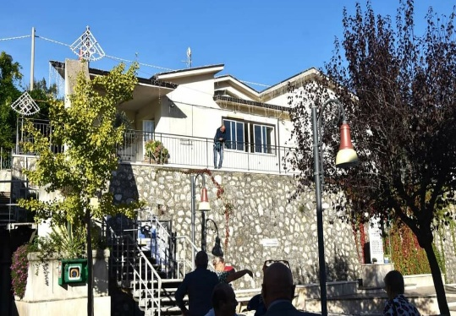
Nome Cognome
Indirizzo
n. telefono
opere in concorso:
a)…………………….. ……………………... ……………….
b)……………………… ……………………… ………………..
c)……………………….……………………… ……………….
Dichiaro che le opere presentate al premio sono di mia ideazione e che non sono mai state presentate in altre edizioni del concorso.
Firma
_________________
Per informazioni: 3888820099 o antonio_covino@alice.it
I giudizi della giuria sono insindacabili, qualsiasi rimostranza sarà ritenuta un’intemperanza per la quale il rimostrante non sarà più gradito a concorrere
ad Amici di Tuoro.

